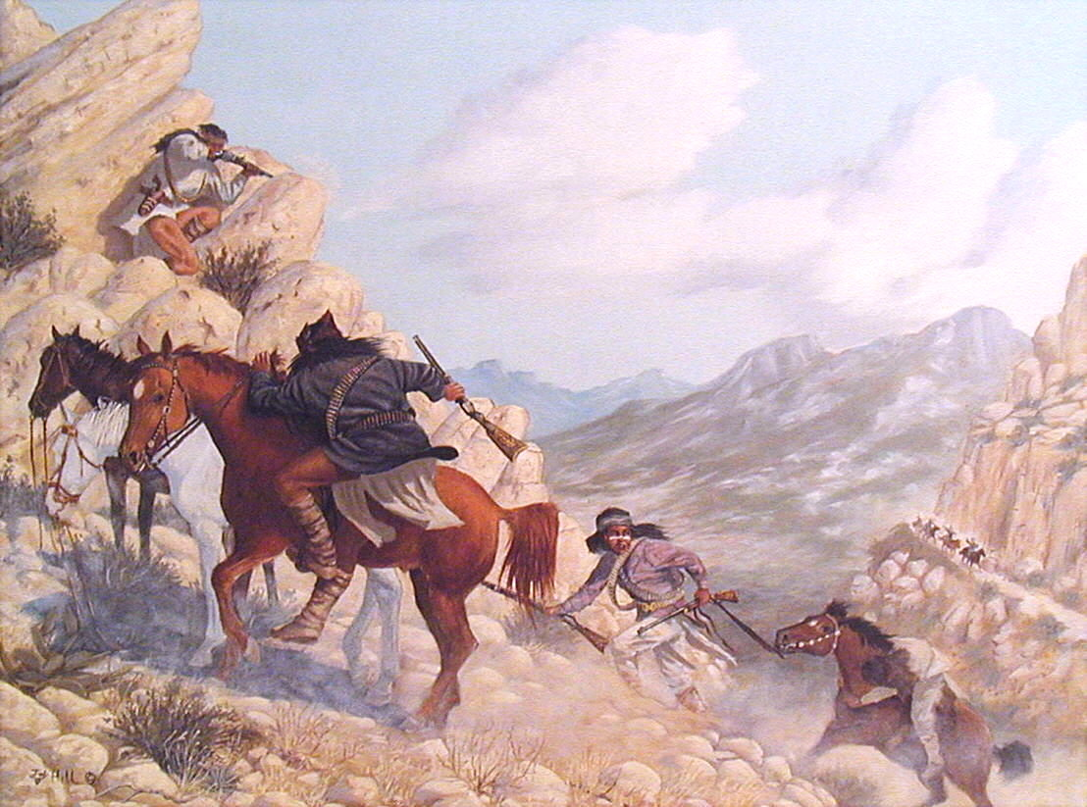
APACHES
Los Apaches son un grupo de naciones nativas de Norteamérica que habitaron lo que actualmente es el norte de México y el suroeste de EE. UU. Distribuidos en los estados de Arizona, Nuevo México, Texas, Coahuila, Chihuahua, y Sonora. Lingüísticamente pertenecen a la familia “Atapasca” y están relacionados con los Kiowas y con los Navajos, culturalmente se consideran indios de las grandes llanuras y su cultura es muy similar a la de Sioux y Cheyennes. Fueron cazadores, pescadores y agricultores, su unidad social era la familia, las cuales se agrupaban para formar un clan, estos eran de carácter matriarcal.
El término “Apache” es de origen Zuñi: de “Apachi” que significa enemigo, y así fue como los llamaron los españoles, ellos se denominaban a si mismos “Ndee” que significa gente. Probablemente el primer europeo que tuvo contacto con ellos fue Hernando de Soto en su expedición de 1540, en esa época los Apaches acababan de finalizar una larga migración desde el Canadá, la cual les llevo cerca de 500 años. Desde estas fechas inicio la larga lucha de los Apaches en contra del hombre blanco por la defensa de sus territorios, Juan de Oñate, gobernador de Nuevo México mando en 1598 recluirlos en “pueblos de indios” un antecedente de lo que después serian las “reservas indias”, con el objetivo de evangelizarlos se envió al misionero Fray Francisco de Zamora, y más tarde se probo la estrategia de introducir en sus poblados a indígenas nahuas y otomíes cristianizados con el objeto de facilitar el acercamiento, pero los Apaches nunca cedieron y se dedicaron a combatir la avanzada colonial atacando expediciones, quemando fuertes y asolando poblaciones.
Los españoles nunca lograron someterlos, posteriormente los mexicanos independientes no tuvieron mejor éxito, en 1825 se intento agruparlos en poblados específicos con el objeto de someterlos, pero esto no dio ningún resultado, A la firma del tratado de Guadalupe Hidalgo el territorio Apache quedo dividido entre México y los EE. UU. Lo que provoco la dispersión de algunas comunidades y un gran resentimiento en contra de los gobiernos de ambos países. Los Angloamericanos vieron a los Apaches como un gran obstáculo en su ruta de expansión hacia el oeste e iniciaron una serie de sangrientas guerras las cuales solo terminarían hasta 1886 con la rendición del jefe “Jerónimo” y la deportación de los Chiricahuas hacia la florida y Alabama.
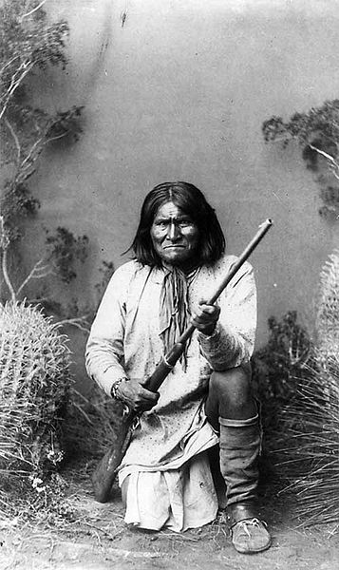
Jerónimo (Goyathlay) fue feje de la tribu Chiricahua heredando el mando del jefe Cochise, entre ambos mantuvieron la resistencia de la tribu ante el avance primero de los mexicanos y después de los norteamericanos, hasta que el ejercito federal lo obligo a rendirse en 1886, posteriormente otros jefes como “Mangas coloradas” y “Victorio” trataron de mantener la lucha, pero su esfuerzo fue infructuoso.
Fueron un pueblo industrioso y laboral, culturalmente tenían el orgullo de someter la región donde vivían a sus dictados por eso se ganaron la reputación de violentos y sanguinarios, realizaban continuas expediciones de saqueo en contra de sus vecinos Pueblo, Zuñi y Hopi. Es por esta razón que no aceptaron el dominio de españoles, mexicanos ni estadounidenses. Son famosas sus técnicas de guerrilla y adiestramiento militar, con las cuales un guerrero solitario podía dar cuenta de numerosos enemigos. No formaban una sola nación o pueblo, sino que estaban divididos en varios grupos: “Jicarilla”, “Mescalero”, “Lipan”, “Tonto”, “Chiricahua”, entre otros, algunos antropólogos consideran dentro del grupo Apache a Navajos y Kiowas dadas las grandes similitudes de sus lenguas.
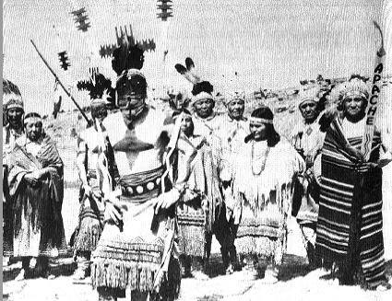
Actualmente sobreviven unos 5,500 a 6,000 individuos genéticamente puros, distribuidos en las reservas de Nuevo México, Arizona, Texas y Oklahoma, una pequeña minoría del grupo Mescalero subsiste en los estados mexicanos de Sonora, Chihuahua y Coahuila.

Dr. Hipólito Jaime Espinosa Espinosa.

